Об утверждении Порядка
участия представителей
Добрянского городского округа
в органах управления автономной
некоммерческой организации

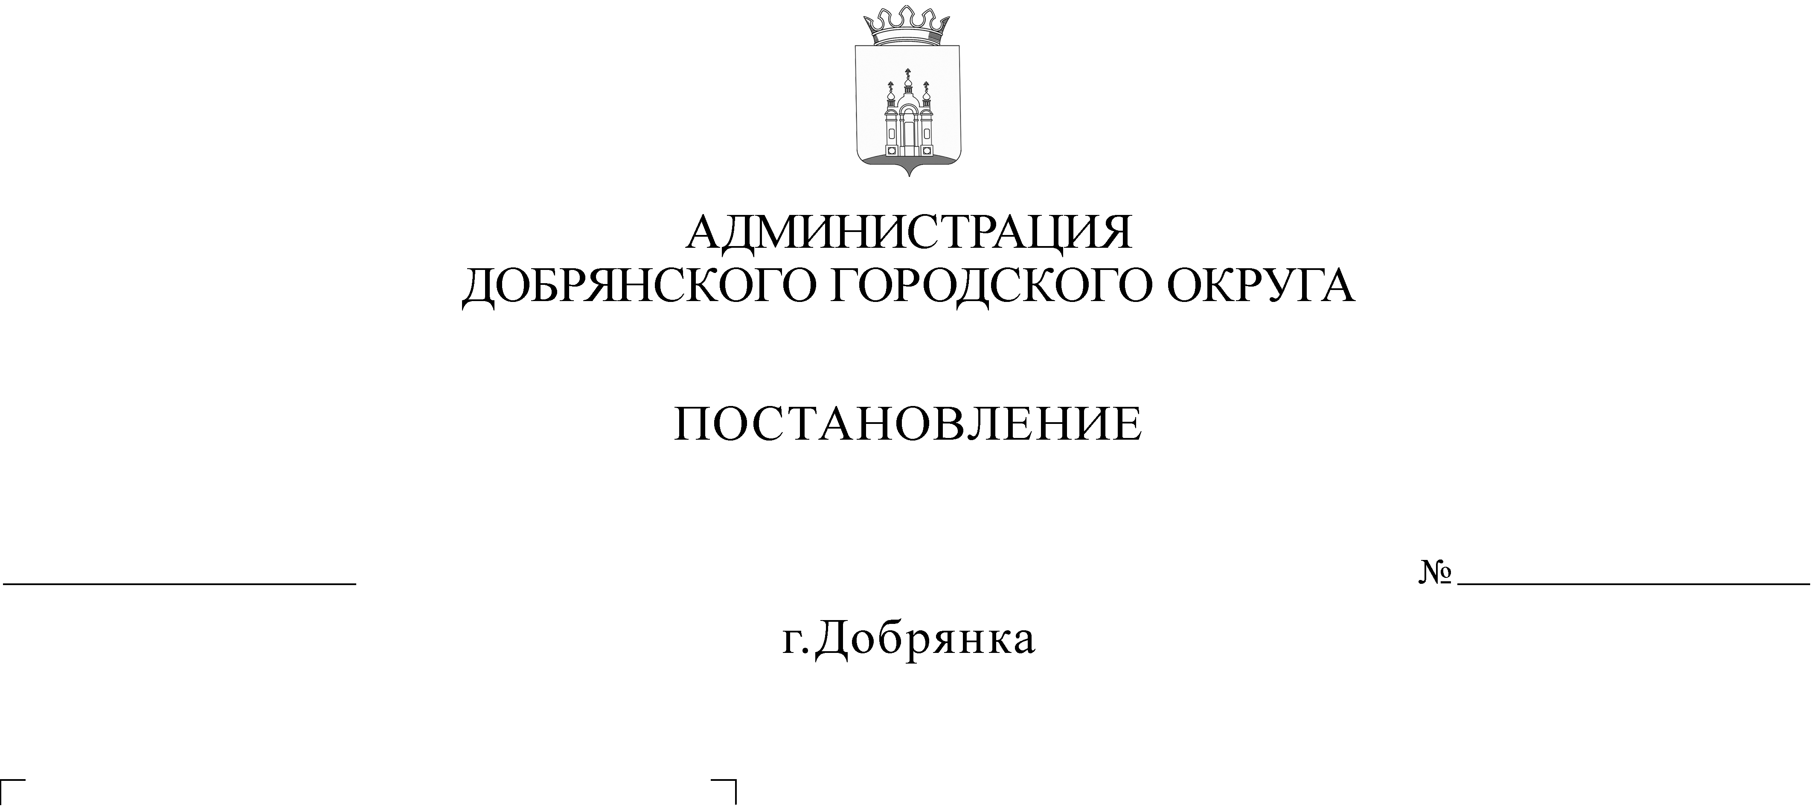
На основании пункта 5 статьи 10 Федерального закона Российской Федерации от 12 января 1996 г. № 7-ФЗ «О некоммерческих организациях», решения Думы Добрянского городского округа от 30 декабря 2019 г. № 118
«О создании автономной некоммерческой организации «Камские зори»

115
администрация округа ПОСТАНОВЛЯЕТ:
1. Утвердить прилагаемый Порядок участия представителей Добрянского городского округа в органах управления автономной некоммерческой организации.
2. Разместить настоящее постановление в сетевом издании
в информационно-телекоммуникационной сети «Интернет» на официальном сайте администрации Добрянского муниципального района www.dobrraion.ru.
3. Контроль за исполнением возложить на управляющего делами администрации Добрянского городского округа.

Глава городского округа –
глава администрации Добрянского
городского округа К.В. Лызов

УТВЕРЖДЕН
постановлением администрации
Добрянского городского округа
от 29.01.2020 № 115

ПОРЯДОК
участия представителей Добрянского городского округа в органах управления автономной некоммерческой организации

1. Установить, что представители Добрянского городского округа
в органах управления автономной некоммерческой организации, учредителем которой является администрация Добрянского городского округа (далее - Представители) назначаются главой городского округа - главой администрации Добрянского городского округа (далее - глава округа).
Назначение Представителей оформляется постановлением администрации Добрянского городского округа.
2. Представителями могут быть:
2.1 лица, замещающие муниципальные должности или должности муниципальной службы Добрянского городского округа, действующие
в соответствии с настоящим постановлением;
2.2 иные лица, действующие в соответствии с договором о представлении интересов Добрянского городского округа в органах управления автономной некоммерческой организации (далее - договор) и настоящим постановлением (далее - профессиональные поверенные).
3. Договор с профессиональным поверенным должен быть заключен администрацией Добрянского городского округа не позднее 10 дней со дня его назначения Представителем.
В договоре предусматривается право профессионального поверенного инициировать обсуждение в администрации Добрянского городского округа вопросов, выносимых на рассмотрение органа управления этой организации,
и право на получение информации, необходимой для выполнения возложенных на профессионального поверенного полномочий.
Договор, заключаемый администрацией Добрянского городского округа, имеет безвозмездный характер.
4. Представители обязаны:
4.1 осуществлять свои права и исполнять обязанности добросовестно
и разумно;
4.2 голосовать по вопросам, выносимым на рассмотрение органа управления автономной некоммерческой организации, руководствуясь действующим законодательством Российской Федерации и муниципальными правовыми актами Добрянского городского округа, в том числе поручениями
и указаниями органов местного самоуправления Добрянского городского округа;
4.3 представлять главе округа ежегодно не позднее 1 мая года, следующего за отчетным, отчет о своей деятельности в органах управления автономной некоммерческой организации.
5. Представители не вправе состоять в трудовых отношениях
с автономной некоммерческой организацией.
6. Прекращение полномочий Представителя осуществляется с учетом требований, предусмотренных уставом автономной некоммерческой организации.

